CHUYÊN ĐỀ 1: DAO ĐỘNG

CHỦ ĐỀ 2: MÔ TẢ DAO ĐỘNG ĐIỀU HÒA
(File học sinh)

I. Tóm tắt lý thuyết 2
1. Các đại lượng đặc trưng của dao động điều hòa 2
2. Độ lệch pha giữa hai dao động cùng chu kì 2
II. Bài tập ôn lý thuyết 4
A. BÀI TẬP TỰ ĐIỀN KHUYẾT 4
B. BÀI TẬP NỐI CÂU 4
C. BÀI TẬP TRẮC NGHIỆM 4
III. Bài tập phân dạng 7
DẠNG 1. Xác định các đại lượng đặc trưng của dao động điều hòa 7
DẠNG 2. Xác định độ lệch pha giữa hai dao động cùng chu kì 12

I. Tóm tắt lý thuyết

1. Các đại lượng đặc trưng của dao động điều hòa
Phương trình dao động điều hòa: $x=A\cos\left(ωt+φ\right)$
- Li độ x: là độ dịch chuyển từ vị trí cân bằng đến vị trí của vật tại thời điểm t.
- Biên độ A: là độ dịch chuyển cực đại của vật tính từ vị trí cân bằng.
- Chu kì: là khoảng thời gian để vật thực hiện một dao động, kí hiệu là T. Đơn vị của chu kì dao động là giây (s).
- Tần số: là số dao động mà vật thực hiện được trong một giây, kí hiệu là f.
Đơn vị của tần số là 1/s, gọi là Héc (kí hiệu Hz)
- Tần số góc:
Trong dao động điều hòa của mối vật thì A, T, f và ω là những đại lượng không đổi, không phụ thuộc vào thời điểm quan sát. Với những vật khác nhau thì các đại lương này khá nhau. Vì thế chúng là những đại lượng đặc trưng cho dao động điều hòa.

2. Độ lệch pha giữa hai dao động cùng chu kì
Pha ban đầu ϕ (rad): cho biết tại thời điểm bắt đầu quan sát vật dao động điều hòa ở đâu và sẽ đi về phía nào. Nó có giá trị nằm trong khoảng từ -π đến π (rad)  (ωt + ϕ): Pha dao động (rad).  Độ lệch pha giữa hai dao động cùng chu kì: luôn bằng độ lệch pha ban đầu.  - Nếu ϕ₁ > ϕ₂ thì dao động 1 sớm pha hơn dao động 2.  - Nếu ϕ₁ < ϕ₂ thì dao động 1 trễ pha hơn dao động 2.  - Nếu ϕ₁ = ϕ₂ thì dao động 1 cùng (đồng) pha hơn dao động 2.  - Nếu ϕ₁ = ϕ₂ ± π thì dao động 1 ngược pha với dao động 2. | 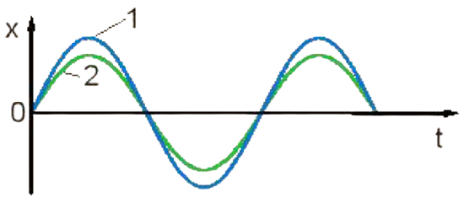  a. Hai dao động đồng pha  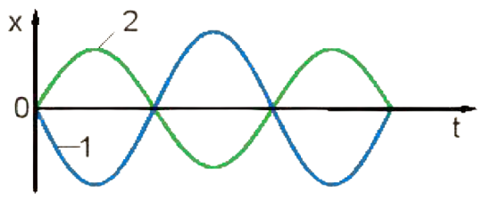  b. Hai dao động ngược pha
♦ Lưu ý: Cách tính độ lệch pha giữa hai dao động lệch nhau một khoảng thời gian Δt
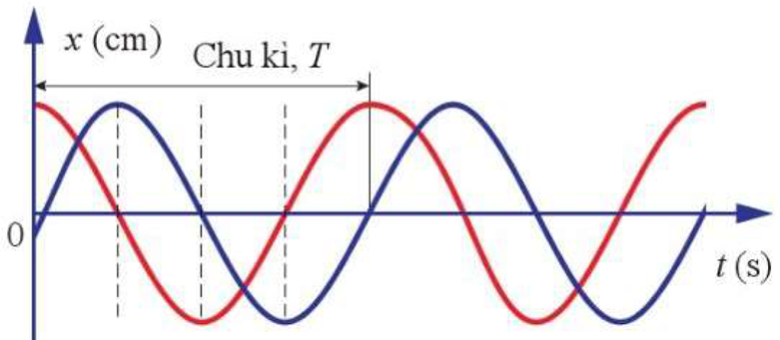
Δt

II. Bài tập ôn lý thuyết

A. BÀI TẬP TỰ ĐIỀN KHUYẾT
Câu 1: Điền khuyết các từ khóa thích hợp vào chỗ trống:
a. Li độ: x là …………………. từ vị trí cân bằng đến vị trí của vật tại thời điểm t.
b. Biên độ A là độ dịch chuyển …………… của vật tính từ…………………….
c. Chu kỳ là …………………… để vật thực hiện một dao động, kí hiệu là T. Đơn vị của chu kì dao động là giây (s).
d. Tần số: là ………………… mà vật thực hiện được trong một giây, kí hiệu là f.
e. Nếu ϕ₁ > ϕ₂ thì dao động 1 .................... hơn dao động 2.
f. Nếu ϕ₁ < ϕ₂ thì dao động 1 ...................... hơn dao động 2.
g. Nếu ϕ₁ = ϕ₂ thì dao động 1 .......................... hơn dao động 2.
h. Nếu ............................... thì dao động 1 ngược pha với dao động 2.

B. BÀI TẬP NỐI CÂU
Câu 2. Hãy nối những kí hiệu tương ứng ở cột A với những khái niệm tương ứng ở cột B
CỘT A | CỘT B
  T    f    ω    (ωt + ϕ) |   Tần số dao động (Hz)    Pha dao động (rad)    Chu kì dao động (s)    Tần số góc (rad/s)

C. BÀI TẬP TRẮC NGHIỆM
NHẬN BIẾT
Câu 1: Đại lượng nào dưới đây đặc trưng cho độ lệch về thời gian giữa hai dao động điều hòa cùng chu kì?
A. Li độ B. Pha C. Pha ban đầu D. Độ lệch pha.
Câu 2: Biên độ của hệ dao động điều hòa phụ thuộc yếu tố nào?
A. Cách kích thích cho vật dao động B. Cách chọn trục tọa độ
C. Cách chọn gốc thời gian D. Cấu tạo của hệ
Câu 3: Pha của dao động được dùng để xác định:
A. Biên độ dao động B. Tần số dao động
C. Trạng thái dao động D. Chu kỳ dao động
Câu 4: Chu kì dao động là:
A. Số dao động toàn phần vật thực hiện được trong 1s
B. Khoảng thời gian dể vật đi từ bên này sang bên kia của quỹ đạo chuyển động.
C. Khoảng thời gian ngắn nhất để vật trở lại vị trí ban đầu.
D. Khoảng thời gian ngắn nhất để vật trở lại trạng thái ban đầu.
Câu 5: Trong phương trình dao động điều hoà x = Acos(ωt + ϕ) các đại lượng ω, ϕ và (ωt + ϕ) là những đại lượng trung gian giúp ta xác định :
A. Tần số và pha ban đầu. B. Tần số và trạng thái dao động.
C. Biên độ và trạng thái dao động. D. Li độ và pha ban đầu.
Câu 6: Vật dđđh theo trục Ox. Phát biểu nào sau đây đúng?
A. Quỹ đạo chuyển động của vật là một đoạn thẳng.
B. Lực kéo về tác dụng vào vật không đổi.
C. Quỹ đạo chuyển động của vật là một đường hình cos.
D. Li độ của vật tỉ lệ với thời gian dao động.
Câu 7: Trong dđđh, đại lượng nào sau đây không có giá trị âm?
A. Pha dao động B. Pha ban đầu C. Li độ D. Biên độ.
Câu 8: Trong phương trình dđđh x = Acos(ωt + φ). Mét (m) là thứ nguyên của đại lượng
A. A. B. ω C. Pha (ωt + ϕ) D. T.
Câu 9: Trong phương trình dđđh x = Acos(ωt + φ), radian trên giây(rad/s) là thứ nguyên của đại lượng
A. A. B. ω C. Pha (ωt + ϕ) D. T.
Câu 10: Trong phương trình dđđh x = Acos(ωt + φ), radian(rad) là thứ nguyên của đại lượng
A. A. B. ω C. pha (ωt + ϕ) D. T.
Câu 11: Công thức nào sau đây biểu diễn sự liên hệ giữa tần số góc ω, tần số f và chu kì T của một dao động điều hòa.
A. ω = 2πf = B. ω/2 = π f = C. T == D. ω = 2πT =

THÔNG HIỂU
Câu 12: Pha ban đầu của vật dao động điều hoà phụ thuộc vào:
A. đặc tính của hệ dao động. B. biên độ của vật dao động.
C. gốc thời gian và chiều dương của hệ toạ độ. D. vận tốc ban đầu.
Câu 13: Chọn phát biểu sai :
A. Dao động tuần hoàn là dao động mà trạng thái chuyển động của vật dao động được lặp lại như cũ những khoảng thời gian bằng nhau.
B. Dao động là sự chuyển động có giới hạn trong không gian, lặp đi lặp lại nhiều lần quanh một vị trí cân bằng.
C. Pha ban đầu ϕ là đại lượng xác định vị trí của vật dao động ở thời điểm t = 0.
D. Dao động điều hoà được coi như hình chiếu của một chuyển động tròn đều xuống một đường thẳng nằm trong mặt phẳng quỹ đạo.
Câu 14: Phương trình của vật dđ điều hoà có dạng x = Acos(ωt + φ). Chọn phát biểu sai:
A. Tần số góc ω tuỳ thuộc vào đặc điểm của hệ
B. Biên độ A tuỳ thuộc vào cách khích thích
C. Pha ban đầu ϕ chỉ tuỳ thuộc vào gốc thời gian .
D. Biên độ A không tuỳ thuộc vào gốc thời gian .
Câu 15: Khi thay đổi cách kích thích ban đầu để vật dao động thì đại lượng nào sau đây thay đổi
A. tần số và biên độ B. pha ban đầu và biên độ.
C. biên độ D. tần số và pha ban đầu.
Câu 16: Một vật dđđh với phương trình x = Acosωt. Nếu chọn gốc toạ độ O tại VTCB của vật thì gốc thời gian t = 0 là lúc vật
A. ở vị trí li độ cực đại thuộc phần dương của trục Ox.
B. qua VTCB O ngược chiều dương của trục Ox.
C. ở vị trí li độ cực đại thuộc phần âm của trục Ox.
D. qua VTCB O theo chiều dương của trục Ox.
Câu 17: Một vật dđđh, mỗi chu kỳ dao động vật đi qua VTCB
A. một lần B. bốn lần C. ba lần D. hai lần.
Câu 18: Một vật dđđh với theo phương trình x = Acos(ωt + φ) với A, ω, φ là hằng số thì pha của dao động
A. không đổi theo thời gian B. biến thiên điều hòa theo thời gian.
C. là hàm bậc nhất với thời gian D. là hàm bậc hai của thời gian.
Câu 19: Đồ thi biễu diễn hai dđđh cùng phương, cùng tần số, cùng biên độ A như hình vẽ. Hai dao động này luôn | 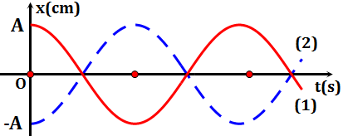
A. có li độ đối nhau. B. cùng qua VTCB theo cùng một hướng.
C. có độ lệch pha là 2π. D. có biên độ dao động tổng hợp là 2A.

III. Bài tập phân dạng

DẠNG 1. Xác định các đại lượng đặc trưng của dao động điều hòa
A. PHƯƠNG PHÁP GIẢI
Dựa vào các khái niệm đã nêu ở mục lí thuyết.

B. BÀI TẬP TỰ LUẬN
VẬN DỤNG
Bài 1: Một con ong mật đang bay tại chỗ trong không trung, đập cánh với tần số khoảng 300Hz. Xác định số dao động mà cánh ong mật thực hiện trong 1s và chu kì dao động của cánh ong. |  |  |  |  | 
 | Bài 2: Hình 2.1 là dao động điều hòa của một vật. Hãy xác định:  a. Biên độ, chu kì, tần số của dao động  b. Nêu thời điểm mà vật có li độ x = 0.  c. Xác định tần số góc của dao động. |  |  | 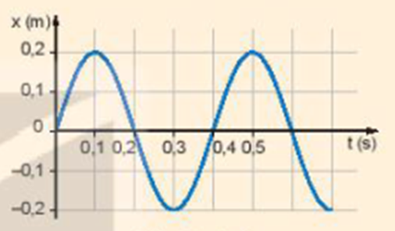  Hình 2.1
 | Bài 3: Hình 2.3 là dao động điều hòa của một con lắc. Hãy cho biết:  a. Vị trí và hướng di chuyển của con lắc tại thời điểm ban đầu.  b. Pha ban đầu của dao động. |  | 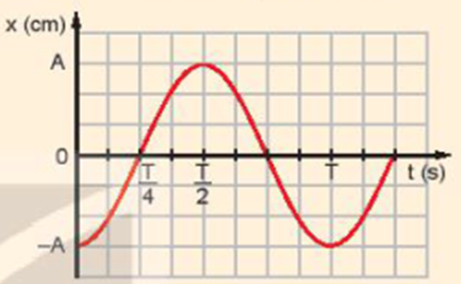  Hình 2.2
 | Bài 4: Xác định biên độ, chu kì và tần số của dao động có đồ thị li độ - thời gian được biểu diễn ở Hình 1.1 | 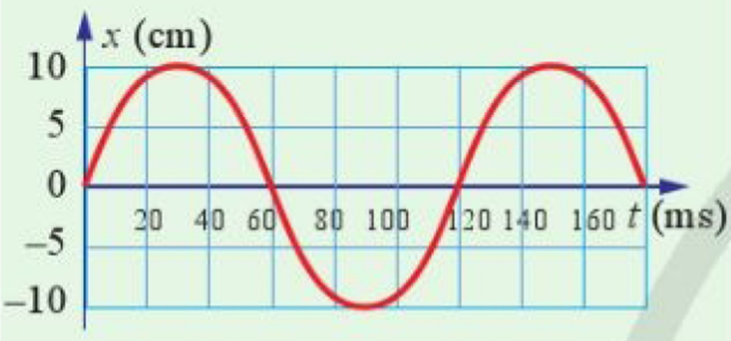  Hình 1.1. Đồ thị li độ - thời gian của một dao động
Bài 5: Xét một vật dao động điều hòa có biên độ 10cm, tần số 5Hz. Tại thời điểm ban đầu (t = 0) vật có li độ cực đại về phía dương.
a. Xác định chu kì, tần số góc, pha ban đầu của dao động.
b. Viết phương trình và vẽ đồ thị (x – t) của dao động.
Bài 6: Hình bên là dao động điều hòa của một con lắc. Hãy cho biết:  a. Vị trí và hướng di chuyển của con lắc tại thời điểm ban đầu.  b. Biên độ, chu kì, tần số của dao động  c. Pha ban đầu của dao động.  d. Nêu thời điểm mà vật có li độ x = 0; x = -40cm. |  | 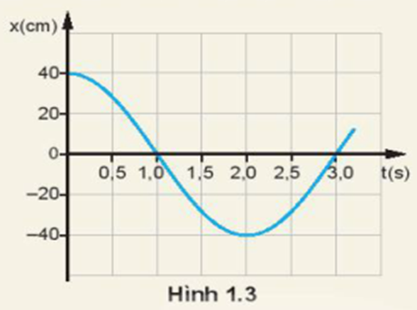
Bài 7: Một vật dao động có đồ thị li độ - thời gian được mô tả trong hình 2.1. Hãy xác định:  a. Biên độ dao đông, chu kì, tần số, tần số góc của dao động.  b. Li độ của vật dao động tại các thời điểm t₁, t₂, t₃ ứng với các điểm A, B, C trên đồ thị.  c. Độ dịch chuyển so với vị trí ban đầu tại thời điểm t₁, t₂, t₃ trên đường đồ thị. | 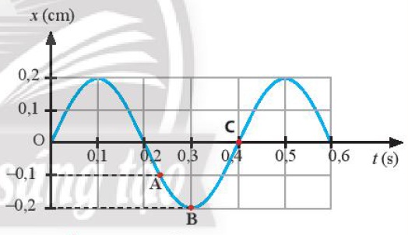  Hình 2.1. Đồ thị li độ - thời gian của một vật dao động.

C. BÀI TẬP TRẮC NGHIỆM

VẬN DỤNG
Câu 1: (Bài 2.1-SBT). Một chất điểm dao động điều hoà có chu kì T = 1 s. Tần số góc ω của dao động là
A. π (rad/s). B. 2π (rad/s). C. 1(rad/s). D. 2 (rad/s).
Câu 2: (Bài 2.2-SBT). Một chất điểm dao động điều hoà có tần số góc ω = 10π (rad/s). Tần số của dao động là
A. 5Hz. B.10Hz. C. 20Hz. D. 5π Hz.
Câu 3: (Bài 2.3-SBT). Một chất điểm dao động điều hoà trong thời gian 1 phút vật thực hiện được 30 dao động. Chu kì dao động của vật là
A. 2s. B. 30s. C.0,5s. D.1s.
Câu 4: (Bài 2.4-SBT). Một chất điểm dao động điều hoà có phương trình li độ theo thời gian là: Tần số của dao động là:
A. 10Hz. B. 20Hz. C.10πHz. D. 5Hz.
Câu 5: Câu 12 (Bài 2.5-SBT). Một chất điểm dao động điều hoà có phương trình li độ theo thời gian là: Chu kì của dao động bằng:
A. 4s. B. 2s. C. 0,25cm. D. 0.5s.
Câu 6: Một vật dđđh theo phương trình x = 2cos(5πt + π/3) cm. Biên độ dao động và tần số góc của vật là
A. A = 2 cm và ω = π/3 (rad/s). B. A = 2 cm và ω = 5 (rad/s).
C. A = -2 cm và ω = 5π (rad/s). D. A = 2 cm và ω = 5π (rad/s).
Câu 7: Một vật dao động điều hoà theo phương trình x = 4cos(8πt + π/6), với x tính bằng cm, t tính bằng s. Chu kì dao động của vật là
A. 4 s. B. 1/4 s. C. 1/2 s. D. 1/8 s.
Câu 8: Một chất điểm dao động điều hòa có phương trình là x = 5cos(5πt + π/4) (x tính bằng cm, t tính bằng giây). Dao động này có
A. tần số góc 5rad/s. B. chu kì 0,2s. C. biên độ 0,05cm. D. tần số 2,5Hz.
Câu 9: Một vật dao động điều hòa trên trục Ox. Hình bên là đồ thị biểu diễn sự phụ thuộc của li độ x vào thời gian t. Tần số góc của dao động là:
A. 10 rad/s. B. 10π rad/s C. 5π rad/s. D. 5 rad/s.
Câu 10: Hình vẽ bên là đồ thị biểu diễn sự phụ thuộc của li độ vào thời gian t của một vật dao động điều hòa. Biên độ dao động của vật là:  A. 2,0mm B. 1,0mm C. 0,1dm 0,2dm | 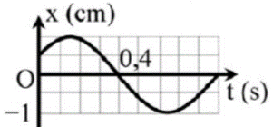
Câu 11: Một cllx dđđh, trong 20 (s) con lắc thực hiện được 50 dao động. Chu kỳ dao động của cllx là
A. T = 4 (s). B. T = 0,4 (s). C. T = 25 (s). D. T = 5π (s).
Câu 12: Một vật dao động theo phương trình $x=2,5c\text{os}(πt+\frac{π}{4})cm$. Vào thời điểm nào thì pha dao động đạt giá trị π/3 rad, lúc ấy li độ x bằng bao nhiêu:
A. B.
C. D.
Câu 13: Một vật nhỏ dao động điều hòa theo một quỹ đạo thẳng dài 12cm. Dao động này có biên độ là
A. 12 cm. B. 24 cm. C. 6 cm. D. 3 cm.
Câu 14: Một chất điểm dao động có phương trình x = 10cos(15t + π) (x tính bằng cm, t tính bằng s). Chất điểm này dao động với tần số góc là
A. 20 rad/s. B. 10 rad/s. C. 5 rad/s. D. 15 rad/s.
Câu 15: Một chất điểm dao động điều hòa với phương trình li độ x = 2cos(2πt + π/2) (x tính bằng cm, t tính bằng s). Tại thời điểm t = ¼ s, chất điểm có li độ bằng
A. √3cm. B. −√3cm. C. 2 cm. D. – 2 cm.
Câu 16: Một vật dao động điều hòa với tần số 2Hz. Chu kì dao động của vật này là
A. 1,5 s. B. 1,0 s. C. 0,5 s. D. 2 s.
Câu 17: Một vật dđđh theo trục Ox, trong khoảng thời gian 1 phút 30 giây vật thực hiện được 180 dao động. Khi đó chu kỳ và tần số động của vật lần lượt là
A. T = 0,5 (s) và f = 2 Hz. B. T = 2 (s) và f = 0,5 Hz.
C. T = 1/120 (s) và f = 120 Hz. D. T = 2 (s) và f = 5 Hz.
Câu 18: Một vật dđđh thực hiện được 6 dao động mất 12 (s). Tần số dao động của vật là
A. 2 Hz. B. 0,5 Hz. C. 72 Hz. D. 6 Hz.
Câu 19: Một vật dao động điều hoà dọc theo trục Ox với biên độ A, tần số f. Chọn gốc tọa độ ở vị trí cân bằng của vật, gốc thời gian t = 0 là lúc vật ở vị trí x = A. Li độ của vật được tính theo biểu thức
A. x = Acos(2πft) B. x = Acos(ft - π/2) C. x = Acos(2πft - π/2) D. x = Acosft
Câu 20: Một vật dđđh có phương trình x = 2cos(2πt – π/6) cm. Li độ của vật tại thời điểm t = 0,25 (s) là
A. 1 cm. B. 1,5 cm. C. 0,5 cm. D. –1 cm.
Câu 21: Một vật dao động điều hòa trên trục Ox. Hình bên là đồ thị biểu diễn sự phụ thuộc của li độ x vào thời gian t. Tần số và biên độ của dao động là:  A. 2Hz; 10 cm. B. 2 Hz; 20cm  C. 1 Hz; 10cm. D. 1Hz; 20cm. | 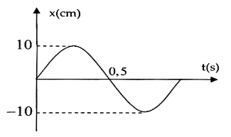
Câu 22: Một vật dao động điều hòa với biên độ 8cm, chu kỳ là 2s. Chọn gốc thời gian là lúc vật đạt li độ cực đại. Phương trình dao động của vật là
A. x = 8cos(πt) (cm) B. x = 8cos(4πt - π/2) (cm).
C. x = 8cos(πt - π/2) (cm) D. x = 8cos(πt + π) (cm)
Câu 23: Đồ thị bên dưới biểu diễn sự phụ thuộc của li độ vào thời gian của một vật dao động điều hòa. Đoạn PR trên trục thời gian t biểu thị  A. Hai lần chu kì C. một chu kì  B. Hai điểm cùng pha D. một phần hai chu k |  |  |  | 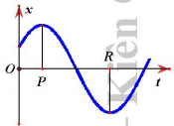
Câu 24: Một vật dao động điều hòa trên trục Ox. Hình bên là đồ thị biểu diễn sự phụ thuộc của li độ x vào thời gian t. Tần số góc của dao động là:  A. 10 rad/s. B. 10π rad/s.  C. 5π rad/s. D. 5 rad/s. |  | 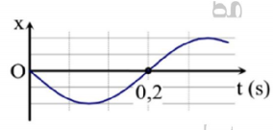
 | Câu 25: Một dao động điều hòa có đồ thị như hình vẽ. Kết luận nào sau đây sai?  A. A = 4 cm B. T = 0,5s  C. ω = 2π rad.s D. f = 1 Hz |  | 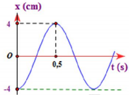

VẬN DỤNG CAO
Câu 26: Đồ thị dưới đây biểu diễn x = Acos(ωt + ϕ). Phương trình dao động là:  A. x = 10cos(t) cm B. x = 10cos(4t +) cm  C. x = 4cos(10t) cm D. x = 10cos(8πt) cm | 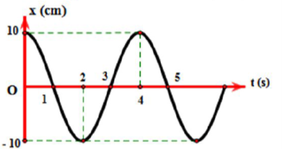
Câu 27: Đồ thị dưới đây biểu diễn x = Acos(ωt + ϕ). Phương trình dao động là:
A. x = 8cos(4πt) cm B. x = 8cos(4πt + π) cm
C. x = 4cos(2πt) cm D. x = 4cos(2πt + π) cm
Câu 28: Phương trình li độ của một vật là x = 5cos(4πt – π) cm. Vật qua li độ x = –2,5 cm vào những thời điểm nào?
A. t = 1/12 + k/2, (kϵZ). B. t = 5/12 + k/2, (kϵZ).
C. t = 1/12 + k/2 ; t = 5/12 + k/2, (kϵZ). D. Một biểu thức khác
Câu 29: Hình bên là đồ thị phụ thuộc thời gian của li độ dao động điều hòa. Chu kì dao động là:  A. 0,75 s B. 1,5 s  C. 3s D. 6s |  | 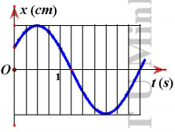
Câu 30: Hình vẽ bên là đồ thị biểu diễn sự phụ thuộc của li độ vào thời gian t của một vật dao động điều hòa. Tần số góc của dao động là
A. 5π rad/s B. 0,8π rad/s
C. 2π rad/s D. 4π rad/s
Câu 31: Một dao động điều hòa có đồ thị như hình vẽ. Li độ của vật tại thời điểm t = 2018s là  A. 4 cm C. 2 cm  B. -4 cm D. -2 cm | 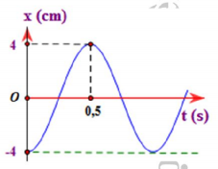

DẠNG 2. Xác định độ lệch pha giữa hai dao động cùng chu kì

A. PHƯƠNG PHÁP GIẢI
♦ Lưu ý: Cách tính độ lệch pha giữa hai dao động lệch nhau một khoảng thời gian Δt
Δt

B. BÀI TẬP TỰ LUẬN
VẬN DỤNG
Bài 1: Hãy chứng minh rằng độ lệch pha giữa 2 dao động cùng chu kì bằng độ lệch pha ban đầu.
Bài 2: Hai con lắc 1 và 2 dao động điều hòa tại cùng thời điểm quan sát, vị trí của chúng được biểu diễn trên Hình 2.3 a,b. Hỏi dao động của con lắc nào sớm pha hơn và sớm hơn bao nhiêu?
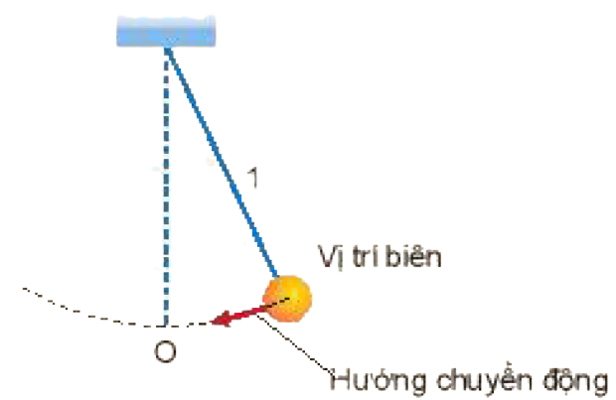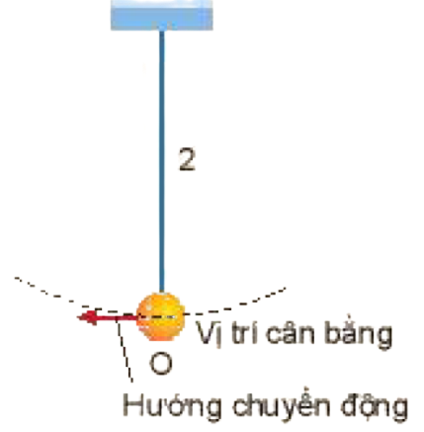
Hình 2.3
Bài 3: Cho hai con lắc đơn dao động điều hòa. Biết phương trình dao động của con lắc thứ nhất là (cm). Con lắc thứ hai có cùng biên độ và tần số nhưng lệch về thời gian so với con lắc thứ nhất một phần tư chu kì. Viết phương trình dao động của con lắc thứ hai.
Bài 4: Cho hai con lắc đơn dao động điều hòa. Biết phương trình dao động của con lắc thứ nhất là x = 5cos(10πt – π/6) (cm). Con lắc thứ hai có cùng tần số, biên độ bằng quỹ đạo chuyển động của con lắc thứ nhất, nhưng sớm pha π /2 so với con lắc thứ nhất. Viết phương trình dao động của con lắc thứ hai.
Bài 5: Xác định pha của dao động tại vị trí 3 và vị trí 4. |  |  | 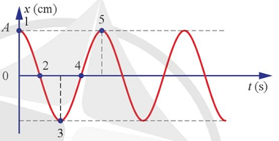  Hình 1.3. Trên đồ thị li độ - thời gian, đoạn 1-2-3-4-5 mô tả một động của vật.
Bài 6: Mô tả trạng thái của hai vật dao động ở thời điểm t₃ và t₄ trong đồ thị Hình 1.4. Hai dao động này như thế nào về pha? |  | 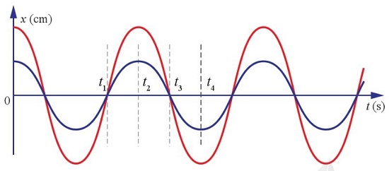  Hình 1.4. Đồ thị li độ - thời gian của hai dao động cùng pha.
Bài 7: Đồ thị Hình 1.6 biểu diễn hai dao động ngược pha. Dựa vào đồ thị, xác định độ lệch pha của hai dao động này |  |  |  | 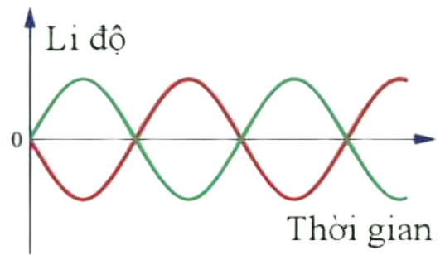  Hình 1.6. Đồ thị li độ - thời gian của hai dao động ngược pha.
Bài 8: Quan sát đồ thị li độ - thời gian của hai vật dao động điều hòa được thể hiện trong hình 1.3. Hãy xác định biên độ, chu kì, tần số, tần số góc của mỗi vật dao động và độ lệch pha của hai dao động. | 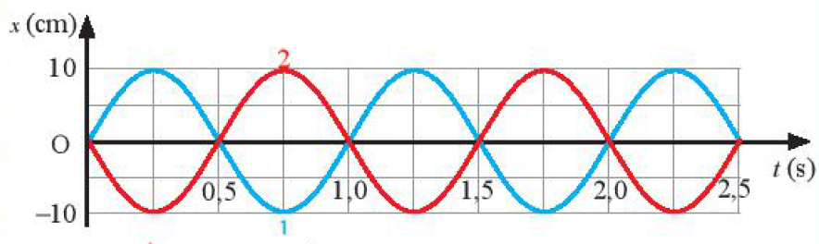  Hình 1.3. Đồ thị li độ - thời gian của hai vật dao động điều hòa.

VẬN DỤNG CAO
Bài 9: Xác định độ lệch pha của hai dao động được biểu diễn trong đồ thị li độ - thời gian ở hình 1.5 | 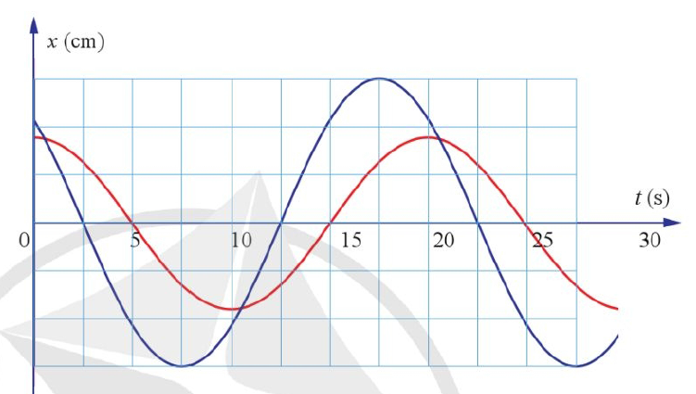  Hình 1.5. Đồ thị li độ - thời gian của hai dao động có cùng chu kì.
Bài 10: Xác định độ lệch pha của hai dao động trong hình 1.4
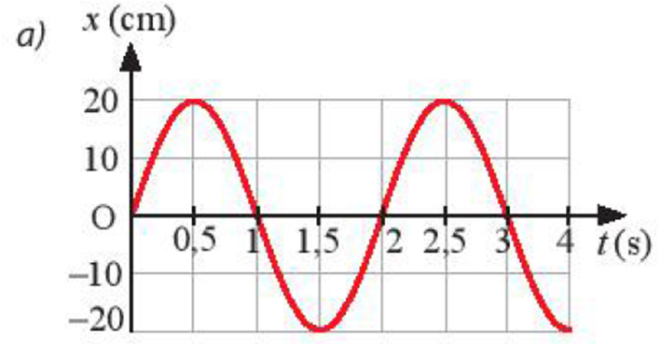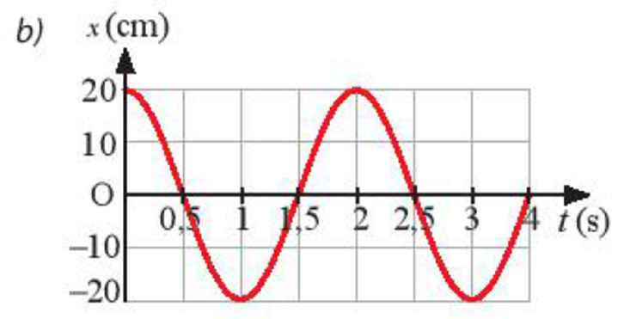
Hình 1.4. Đồ thị li độ - thời gian của một vật được kích thích dao động theo hai cách khác nhau.
Bài 11: Hình 4.4 là đồ thị li độ - thời gian của hai vật dao động điều hòa A và B có cùng tần số nhưng lệch pha nhau.  a. Xác định li độ dao động của vật B khi vật A có li độ cực đại và ngược lại.  b. Hãy cho biết vật A hay vật B đạt tới li độ cực đại trước.  c. Xác định độ lệch pha giữa dao động của vật A so với dao động của vật B. |  | Hình 4.4
Bài 12: (Bài 1.10 SBT). Đồ thị li độ theo thời gian x₁, x₂ của hai chất điểm dao động điều hoà được mô tả như Hình 1.1. Xác định biên độ và pha ban đầu của mỗi dao động. | 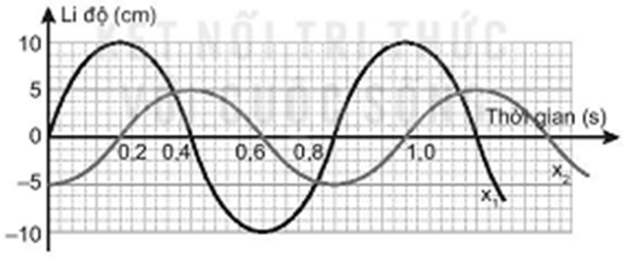

C. BÀI TẬP TRẮC NGHIỆM
VẬN DỤNG
Câu 1: Hai dao động điều hòa có phương trình là x₁ = 5cos(10πt – π/6) và x₂ = 4cos(10πt + π/3) (x tính bằng cm, t tính bằng giây). Hai dao động này
A. có cùng tần số 10Hz. B. lệch pha nhau π/6 rad.
C. lệch pha nhau π/2 rad. D. có cùng chu kì 0,5 s.
Câu 2: Cho 2 dao động cùng phương, có phương trình lần lượt là: x₁ = 10cos(100πt − 0,5π) (cm), x₂ = 10cos(100πt + 0,5π) (cm). Độ lệch pha của 2 dao động có độ lớn là:
A. 0. B. 0,25π. C. π. D. 0,5π.
Câu 3: Một vật dao động điều hoà theo phương trình x = 6cos(ωt + π/2) cm. Độ biến thiên góc pha trong 1 chu kỳ là
A. 0,5π rad B. 2π rad C. 2,5π rad D. π rad.
Câu 4: Một vật dđđh theo phương trình x = 3cos(πt + π/2) cm, pha dao động tại thời điểm t = 1 (s) là
A. π (rad). B. 2π (rad). C. 1,5π (rad). D. 0,5π (rad).
Câu 5: Chất điểm dđđh với phương trình x = 6cos(10t – 3π/2) cm. Li độ của chất điểm khi pha dao động bằng 2π/3 là
A. x = 30 cm. B. x = 32 cm. C. x = –3 cm. D. x = – 40 cm.
Câu 6: Ðồ thị biểu diễn hai dao động điều hòa cùng phương, cùng tần số, cùng biên độ A và ngược pha nhau như hình vẽ. Ðiều nào sau đây là đúng khi nói về hai dao động này  A. Có li độ luôn đối nhau  B. Cùng qua vị trí cân bằng theo một hướng  C. Độ lệch pha của hai dao động là 2π  D. Biên độ dao động tổng hợp bằng 2A |  |  |  | 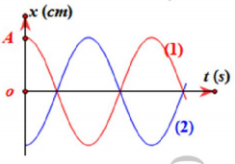
Câu 7: Có hai dao động cùng phương, cùng tần số được mô tả trong đồ thị sau. Dựa vào đồ thị có thể kết luận:  A. Hai dao động cùng pha  B. Dao động 1 sớm pha hơn dao động 2  C. Dao động 1 trễ pha hơn dao động 2  D. Hai dao động vuông pha. |  | 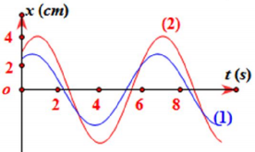
Câu 8: Dao động của một vật là tổng hợp của hai dao động điều hòa cùng biên độ. Ðồ thị li độ - thời gian của hai dao động thành phần được cho như hình vẽ. Từ đồ thị ta có thể kết luận:  A. Hai dao động cùng pha  B. Dao động 1 sớm pha hơn dao động 2  C. Dao động 1 trễ pha hơn dao động 2  D. Hai dao động vuông pha | 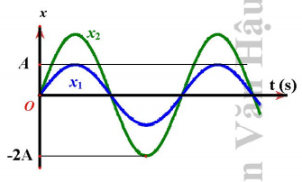
Câu 9: Hai vật dao động điều hòa có đồ thị biểu diễn li độ phụ thuộc thời gian như hình vẽ. Từ đồ thị ta có thể kết luận:  A. Hai dao động cùng pha  B. Dao động 1 sớm pha hơn dao động 2  C. Dao động 1 trễ pha hơn dao động 2  D. Hai dao động ngược pha |  |  | 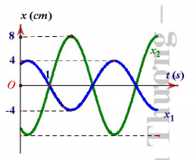

VẬN DỤNG CAO
Câu 10: Cho hai chất điểm dao động điều hòa quanh vị trí cân bằng O trên trục Ox. Ðồ thị biểu diễn sự phụ thuộc giữa li độ dao động của chất điểm thứ nhất $x_{1}$ vào li độ dao động của chất điểm thứ hai $x_{2}$ có dạng như hình vẽ. Hai dao động này:  A. Ngược pha B. vuông pha  C. Lệch pha góc π/4 D. cùng pha | 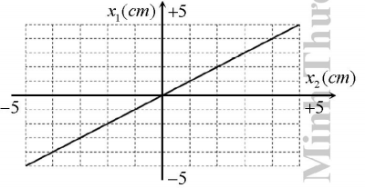
Câu 11: Một vật dao động điều hòa với phương trình x = 4cos(ωt + φ) cm (t được tính bằng giây). Ðồ thị biểu diễn sự phụ thuộc của pha dao động của vật vào thời gian được cho như hình vẽ. Li độ của vật tại thời điểm t = 1s là  A. 2 cm B. 4 cm  C. 1 cm D. 3 cm |  | 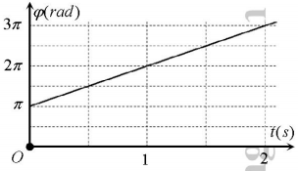
Câu 12: Một chất điểm dao động điều hòa trên trục Ox với biên độ 10 cm. Hình vẽ là đồ thị phụ thuộc thời gian của pha dao dông (dạng hàm cos). Phương trình dao động của vật là  A. x = 10cos (πt - $\frac{π}{3}$) cm  B. x = 10cos (πt + $\frac{π}{3}$) cm  C. x = 10cos (2πt - $\frac{π}{3}$) cm  D. x = 10cos (2πt + $\frac{π}{3}$) cm |  |  | 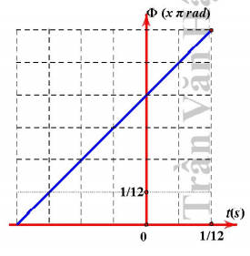
Câu 13: Đồ thị biểu diễn hai dao động điều hòa cùng phương, cùng tần số. Nhìn vào đồ thị hãy cho biết hai vật chuyển động như thế nào vớı nhau?  A. Hai vật luôn chuyển động ngược chiều nhau  B. Vật (1) ở vị trí biên dương thì vật (2) ở vị trí biên âm  C. Vật (1) ở vị trí biên âm thì vật (2) ở vị trí cân bằng đi theo chiều dương  D. Vật (1) đi qua vị trí cân bằng theo chiều dương thì vật (2) đi qua vị trí cân bằng theo chiều âm |  |  |  |  | 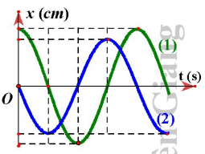
Câu 14: Đồ thị biểu diễn hai dao động điều hòa cùng phương, cùng tần số. Nhìn vào đồ thị ta có thể kết luận
A. Hai dao động cùng pha
B. Dao động 1 sớm pha hơn dao động 2
C. Dao động 1 trễ pha hơn dao động 2 một góc π/2
D. Hai dao động ngược pha
Câu 15: Hai vật dao động điều hòa có đồ thị biểu diễn li độ phụ thuộc thời gian như hình vẽ. Kể từ lúc t = 0 đến thời điểm 2 vật cùng trở lại trạng thái ban đầu lần thứ 2 thì tỉ lệ quãng đường đi được $\frac{s_{1}}{s_{2}}$ của hai vật bằng
A. 2 B. 0,5
C. 4 D. 16

Tài liệu được chia sẻ bởi Website VnTeach.Com
https://www.vnteach.com

